SIMULASI INDUSTRI JUNIOR DATA ANALYST
Topik 5 — Minggu 9 — Hari Senin: Finding the Root Cause

1. Konteks
Analisis ini melanjutkan Business Problem dan Business Question yang dirumuskan pada Minggu 8, menggunakan dataset Sample Superstore (9.994 transaksi, periode 2015–2018) yang telah dibersihkan pada Topik 4. Tujuannya adalah menggali lebih dalam dengan teknik Drill Down, Trend Analysis, Comparison Analysis, Segment Analysis, dan Contribution Analysis, untuk menentukan satu masalah utama yang paling penting untuk diselesaikan perusahaan.

2. Masalah Utama (Root Cause)
Kategori Furniture — khususnya sub-kategori Tables dan Bookcases — mengalami kerugian struktural akibat kebijakan diskon yang terlalu agresif (rata-rata diskon di atas 26%), sehingga menggerus habis margin profit meskipun volume penjualannya termasuk tinggi.
Ini penting karena "penjualan turun" bukan akar masalahnya — justru sebaliknya, Sales Furniture adalah kedua tertinggi ($742 ribu). Masalah sebenarnya ada pada margin yang bocor karena diskon, persis pola 5-Why yang dibahas di materi: gejala di permukaan (profit tertahan) berbeda dengan akar penyebabnya (kebijakan diskon).

3. Bukti Data (Evidence)
No | Teknik | Fokus | Temuan
1 | Drill Down | Sub-Category | Sub-kategori Tables merugi -$17.725 (margin -8,6%) dan Bookcases -$3.473 (margin -3,0%) — dua satu-satunya sub-kategori dengan kerugian terbesar dari 17 sub-kategori.
2 | Comparison Analysis | Profit per Category | Margin profit Furniture cuma 2,5% (18.451 dari sales 742.000), jauh di bawah Office Supplies (17,0%) dan Technology (17,4%) — walau sales-nya setara.
3 | Contribution Analysis | Diskon vs Profit | Transaksi dengan diskon 31–50% dan >50% justru menghasilkan TOTAL rugi (-$48.448 dan -$76.559). Transaksi diskon 0–30% semuanya tetap untung. Korelasi diskon-profit: -0,22.
4 | Comparison Analysis | Tables per Region | Dari 319 transaksi Tables, 63,6% (203 transaksi) merugi. Region East paling parah (-$11.025), disusul South (-$4.623) dan Central (-$3.559); hanya West yang untung tipis (+$1.483).
5 | Contribution Analysis | Kontribusi ke total loss | Furniture menyumbang 39% dari total kerugian seluruh transaksi yang rugi di perusahaan (-$60.936 dari -$156.131), padahal cuma 1 dari 3 kategori.
6 | Trend Analysis | Profit tahunan 2015–2018 | Total profit perusahaan naik konsisten tiap tahun ($49,5rb → $61,6rb → $81,8rb → $93,4rb), sehingga masalah bukan penurunan bisnis, tapi kerugian tersembunyi yang menahan laju pertumbuhan profit.

4. Insight
- Sales Furniture tinggi, tapi margin-nya nyaris nol — masalahnya bukan permintaan pasar, tapi struktur harga/diskon.
- Diskon di atas 30% adalah titik kritis: begitu diskon melewati batas ini, transaksi cenderung rugi, bukan cuma tipis untung.
- Masalah terkonsentrasi geografis (East & South) dan produk (Tables & Bookcases) — bukan masalah merata di semua region/produk, sehingga solusinya bisa ditargetkan, tidak perlu kebijakan menyeluruh.

5. Grafik Pendukung
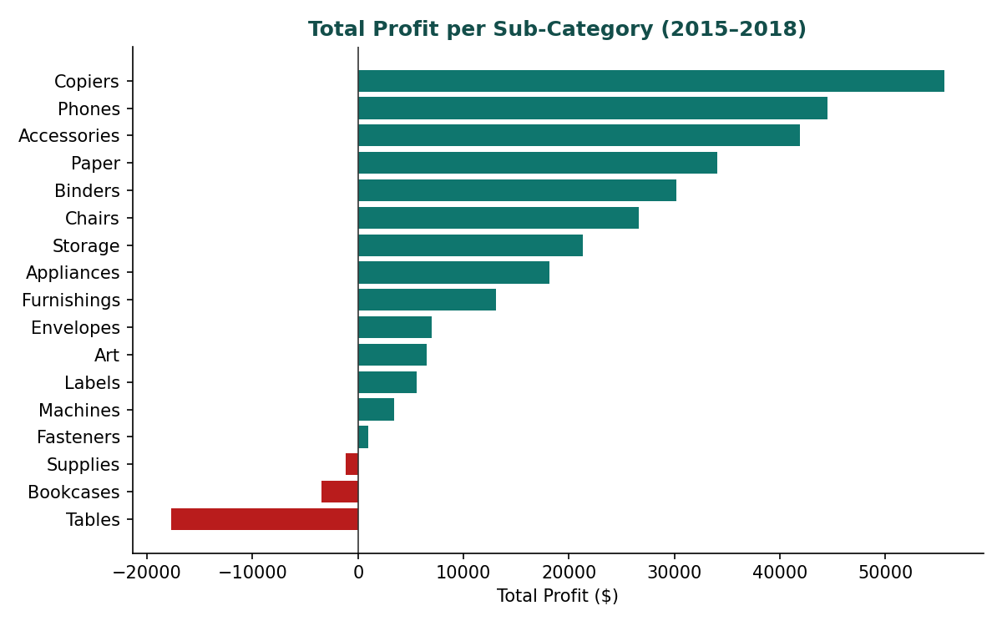
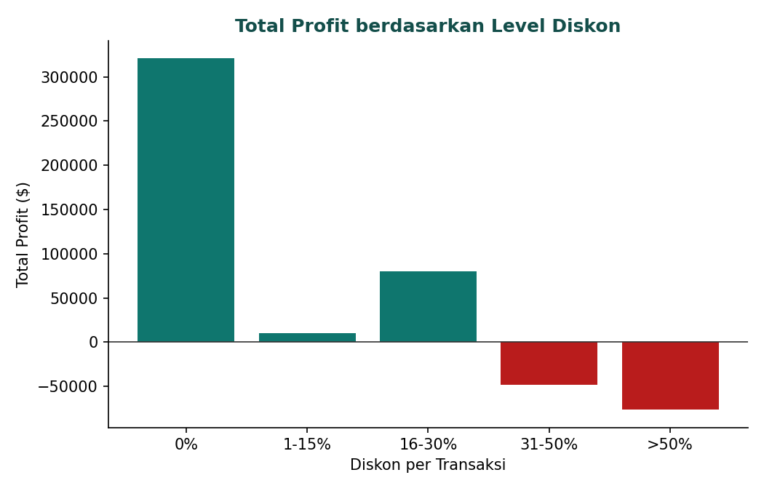

6. Kesimpulan
Masalah utama yang perlu diselesaikan perusahaan adalah kebijakan diskon berlebihan pada kategori Furniture (Tables & Bookcases), terutama di region East dan South, yang menyebabkan kerugian struktural meski volume penjualannya tinggi. Analisis lebih lanjut pada hari-hari berikutnya (alternatif solusi & rekomendasi) akan difokuskan pada perbaikan kebijakan diskon untuk sub-kategori dan region ini.
Sumber data: Sample Superstore dataset (superstore_clean.csv, 9.994 baris, 2015–2018).

